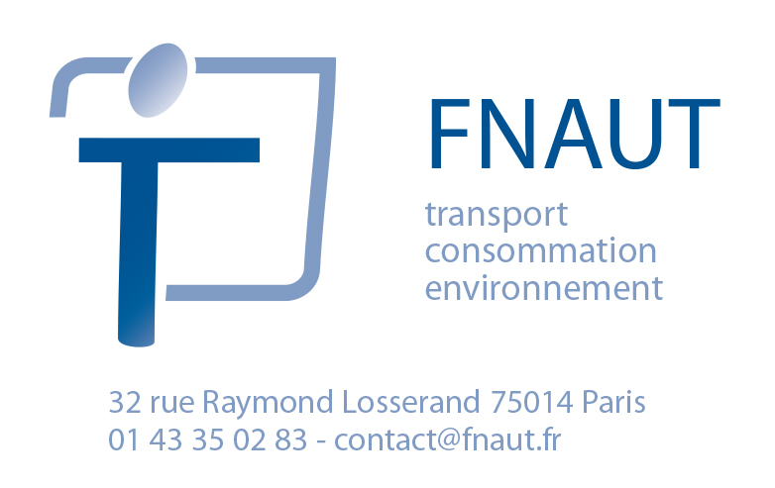

Colloque du 29-11-2015 :
La réforme territoriale et les transports

Discours d’introduction par Bruno Gazeau, président de la FNAUT

Mesdames, Messieurs,

1. Tous les 2 ans, en alternance avec son congrès, la FNAUT organise un colloque à Paris sur un thème d'actualité. Elle a ainsi débattu, il y a 2 ans du coût d’usage des différents modes de transports, et plus anciennement de l'avenir incertain des lignes ferroviaires inter-régionales, ou encore des déplacements dans les villes moyennes.

Nos colloques n'ont pas vocation à prédire le futur ou à refaire l'histoire. Ils se veulent contemporains, ancrés dans le présent, questionnant les problématiques. Confrontant les points de vue, ils s'attachent à lier les enjeux de terrain et les problématiques nationales.

Depuis un an, on a vu se succéder les nouvelles loi thématiques : loi réformant le système ferroviaire, loi Macron libéralisant le transport par autocar, loi de transition énergétique, et lois territoriales NOTRe et MAPAM.

Tout cet ensemble législatif modifie, voire bouleverse l'organisation de la mobilité, et il faut remonter à la Loti de 1982 pour observer un tel changement.

Ce nouveau cadre institutionnel s'accompagne d'une transformation du marché tout aussi importante avec l'irruption de la nouvelle économie.

2. Je veux ici rappeler quelques unes des positions de la FNAUT :

- Nous défendons tous les usagers quel que soit leur mode de transport : train, car, métro, tramway, bus, vélo.
- Nous examinons les conditions du voyage dans leur globalité et sommes donc particulièrement attentifs aux interfaces entre les modes, correspondances, et aux situations perturbées (20% des voyages) : retards, suppressions de trains entre autres.
- Nous sommes favorables à la concurrence entre les opérateurs car la concurrence est facteur d'innovation et d'amélioration de la qualité. Nous regrettons donc que l'ouverture à la concurrence des autocars ne soit pas concomitante de celle du transport ferroviaire.
- nous sommes par ailleurs favorables à la complémentarité entre les modes et non à leur concurrence. À cet égard, nous regrettons que l'ouverture à la concurrence des autocars précède l'élaboration du schéma national des services prévu par la loi ferroviaire de 2014 et celle des schémas régionaux de mobilité prévus par la loi MAPAM, et nous préférions le seuil de 200 km entre arrêts successifs comme la FNTV ou le GART.

Nous regrettons en conséquence que la SNCF soit challengée par la Route et non par des concurrents ferroviaires, car aujourd’hui l'équité entre les modes n'est ni établie ni garantie. Je n'en veux pour preuve que la contribution des différents modes au financement des équipements publics (toucher de quai en gare), ou la prise en charge des coûts de sécurité ferroviaire ou routière, et des coûts de signalétique.

Il en est de même de la prise en compte des coûts de nuisances : pollution de l’air chiffrée par un rapport sénatorial à 100 milliards, l'accidentologie chiffrée à 20 milliards selon les mêmes sources parlementaires ou la congestion représentant 1% du PIB.

3- Après ces quelques rappels, j’en viens à notre colloque, qui est organisé autour de deux approches :

La première approche : ce matin, sera géographique et territoriale. Nous nous interrogerons sur le mille feuille territorial et la France des Régions : quelles sont les bonnes dimensions des Régions pour bien répondre aux besoins, quel est le nombre souhaitable des niveaux administratifs, quel champ de compétences pour chacun, quelles solidarités et quelles coopérations.

La deuxième approche : cet après-midi, questionnera dans un premier débat, les acteurs sur la gestion des interfaces entre transports urbains et transports interurbains, des frontières qui disparaissent, des différences qui s'atténuent entre bus et car, du périmètre urbain au ressort territorial, un VT uniforme ou différencié.

Dans un deuxième débat, seront questionnées les interfaces TET/TER/autocars et leur corollaire: comment faire cohabiter concurrence régulée et open access.

Comment gérer concurrence entre opérateurs et complémentarité des modes pour offrir une mobilité intermodale à des usagers devenus acteurs de leur mobilité, évaluateurs actifs des opérateurs, et consommateurs avertis soucieux de leur budget financier et de leur budget temps.
L'ARAF devenue ARAFER nous expliquera en préalable comment elle aborde l'extension de ses missions.

À quelques jours de la COP 21, les question énergétiques traverseront sans nul doute ces débats. La FNAUT regrette que le transport public ne soit pas perçu comme une solution aux changements énergétiques et climatiques et soit quasiment absent des préoccupations de la Cop21. Nous jugeons positif l'accroissement de la fiscalité diesel mais nul n'était besoin de réduire la fiscalité essence qui eut pu concourir au financement des infrastructures.

Merci à tous les intervenants de leur contribution. Nous apprécions à leur juste valeur leur apport à notre fédération qui contribue à son rayonnement.

Merci à monsieur Jean-Paul Chanteguet, président de la commission du développement durable, de nous accueillir salle Colbert : je lui donne la parole avant que Jean Sivardière, vice président, ne rythme les débats de cette matinée.

